BÀI TẬP SƠ ĐỒ KHỐI

1. Tính tổng các chữ số

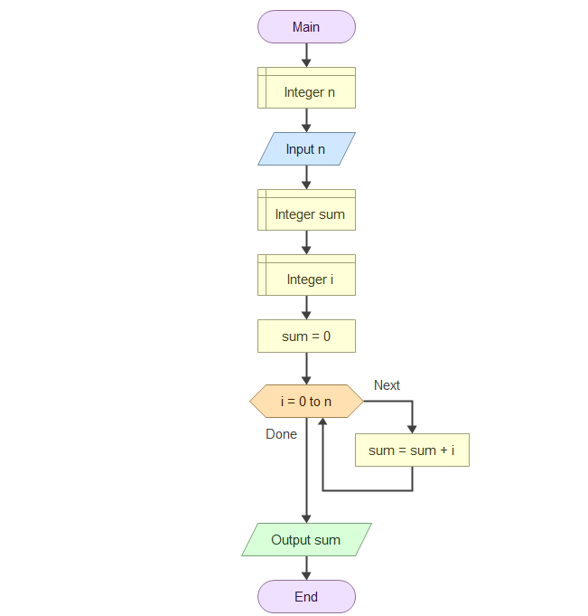

1. Khai báo mảng gồm n phần tử

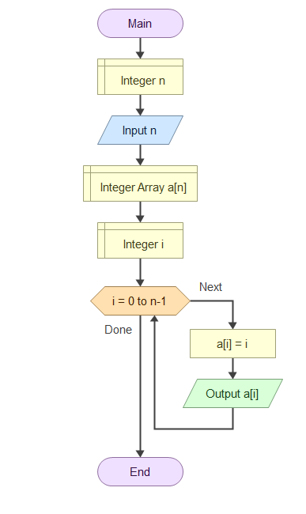

1. Khai báo vòng lặp gồm n phần tử, đếm số các phần tử không chia hết cho 2

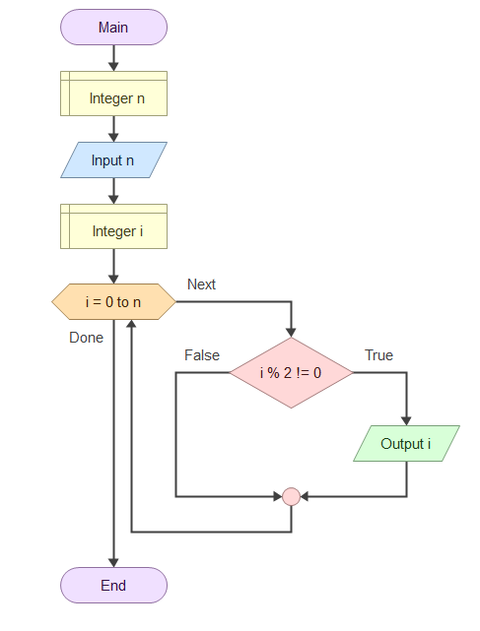

1. Khai báo gồm n phần tử nguyên , random từ 0 đến 9 các phần tử đó. Tính tổng các số trong phần tử.

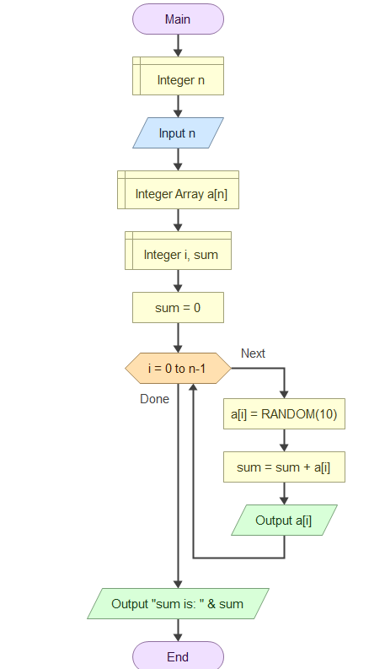

1. Khai báo gồm n phần tử nguyên n, random từ 0 đến 9 các phần tử đó. Tính tổng các số lẻ trong phần tử.

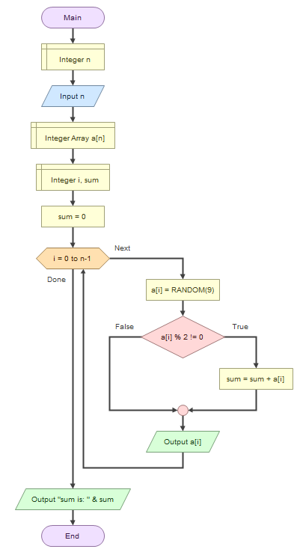

1. Khai báo gồm n phần tử nguyên n random từ 0 đến 9 các phần tử đó. Tính tổng các số nguyên tố trong phần tử.

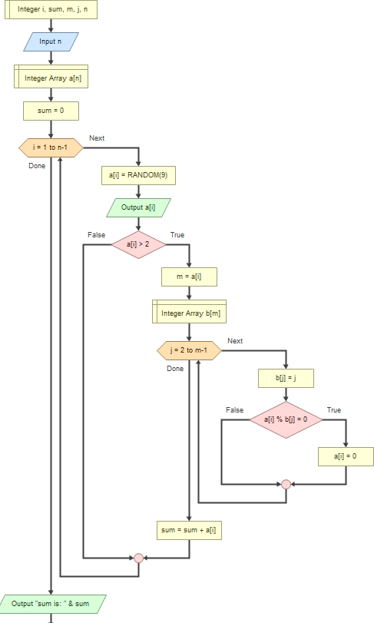

1. Tìm min, max.

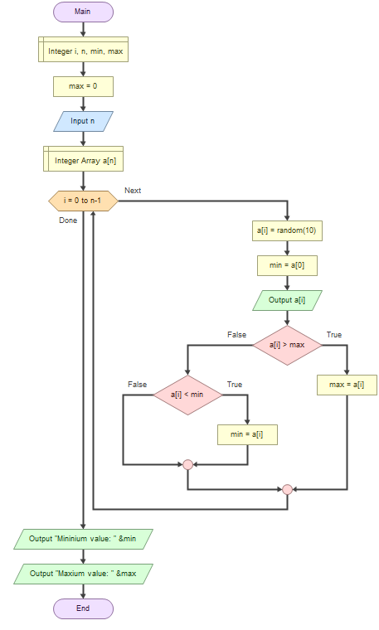

1. Sắp xếp theo tăng dần, giảm dần.

* Tăng dần:

